SISTEMA DE SEGUIMIENTO DE PERFIL DE PRESOS

Especificación de Requisito:
ER003-Modificación de datos

Versión 1.0

Lima, abril del 2023
ÍNDICE
1. Introducción 3
1.1 Propósito 3
1.2 Alcance 3
1.3 Definiciones, siglas y abreviaciones 3
1.4 Referencias 3
1.5 Resumen 3
2. Descripción General 4
2.1 Diagrama de Casos de Usos 4
2.2 Descripción 4
2.3 Actores 4
2.4 Precondiciones 4
2.5 Pos Condiciones 4
2.6 Flujo Básico 4
2.7 Excepciones 5
2.8 Prototipos visuales 5

Introducción

Propósito
Especificar el caso de uso de Modificación de datos. Que tiene como propósito realizar la modificación de los datos de los presos para arreglar y/o generar algún cambio en algún dato que se actualizó o fue tipeado incorrectamente.

Alcance
El caso de uso Modificación de datos se efectuará por una computadora.

Definiciones, siglas y abreviaciones
- Checkout: Se hace la verificación antes de la modificación del registro para ver los datos del preso modificado para así poder confirmar si son los datos correctos
- Fichero: Cuando se modifiquen los datos del preso, se editará el fichero del preso utilizando los recursos del hardware para sobrescribir los datos anteriores.

Referencias
Licitación de Requisitos.xls
Requisitos no funciones.xlsx

Resumen
Tras modificar los datos del preso se ejecutará el proceso de sobreescritura del fichero, el fichero modificado se relaciona con los datos del preso previamente ingresados, dejando de esta manera el fichero anterior con los datos nuevos.

Descripción General

Diagrama de Casos de Usos
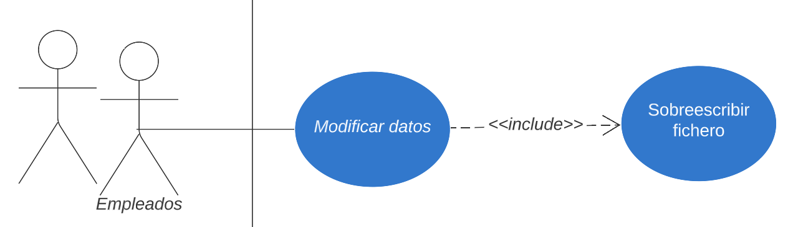
Figura 1. Prototipo del Caso de uso: ER002- Modificación de datos

Descripción
Esta funcionalidad permitirá que los empleados, al modificar los datos de un preso, el fichero sea sobrescrito cambiando de esta manera los datos almacenados del preso.

Actores
- Empleados

Precondiciones
El empleado deberá de ingresar con su cuenta confirmando así sus credenciales, posteriormente deberá elegir la opción de Modificación de datos ingresando así al menú que le permitirá cambiar los datos de los presos.

Pos Condiciones
El cambio generado será realizado en el fichero de la base de datos y esto afectará a la visualización del preso.

Flujo Básico
- El sistema ejecutara el Caso de uso de Modificar datos y este orden se enviará a la base de datos para que se relacione con los datos del preso (Nombres, apellidos, fecha de nacimiento, lugar de nacimiento, DNI, etc.)
- El sistema debe recepcionar la petición de modificación de datos.
- El sistema aceptará y modificará el fichero en la base de datos.
- El sistema mandará un mensaje de que le fichero ha sido modificado correctamente o que algo falló [EX1].

Excepciones
[EX1]: Respuesta del evento generado al modificar un dato
- Si la respuesta del evento retorna que el cambio ha sido exitoso se continuara con el Flujo Básico.
- Si la respuesta del evento retorna que el cambio ha fallado se mostrara el error y se cancelara la petición inmediatamente por lo que el caso de uso terminaría.

Prototipos visuales
